统一结算 业务模块分类的名字

说明 该类业务的说明
通过该用例实现对消费场所投注数据、消费场所中奖数据、中心投注、中心兑奖、商场弃奖的统计和结算。

业务用例 该类业务中有那些功能 (图中的用例必须匹配下面的功能点)
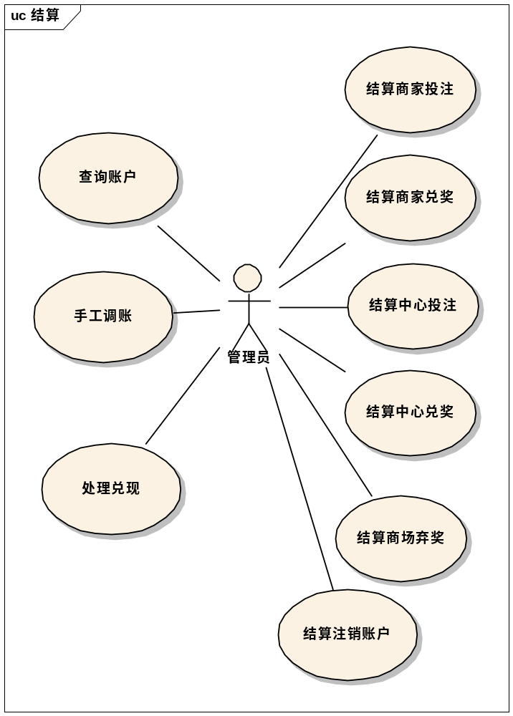

商家投注结算 该类中某一个功能用例的名字，这里也是大家需要写的没个圆圈的功能
      - 说明 功能模块的描述
管理员对商家投注的结算，统计指定范围的商家，或者某一家商家，在一个期次(或时间)内的投注数据金额的结算，并生成相应结算周期的报表(excel)。
      - 性能目标该功能模块有什么性能指标

      - 用例场景 该功能会使用在哪一个，或者哪一些场合下中
管理员想要对对指定范围内商场商家进行投注统计，结算，输出金额.
      - 前置条件 该功能在发生之前需要说明条件(一般是该功能的数据验证)
管理员已经登录,并且时间段处于可以结算的时间段以内
      - 基本事件流 时序图
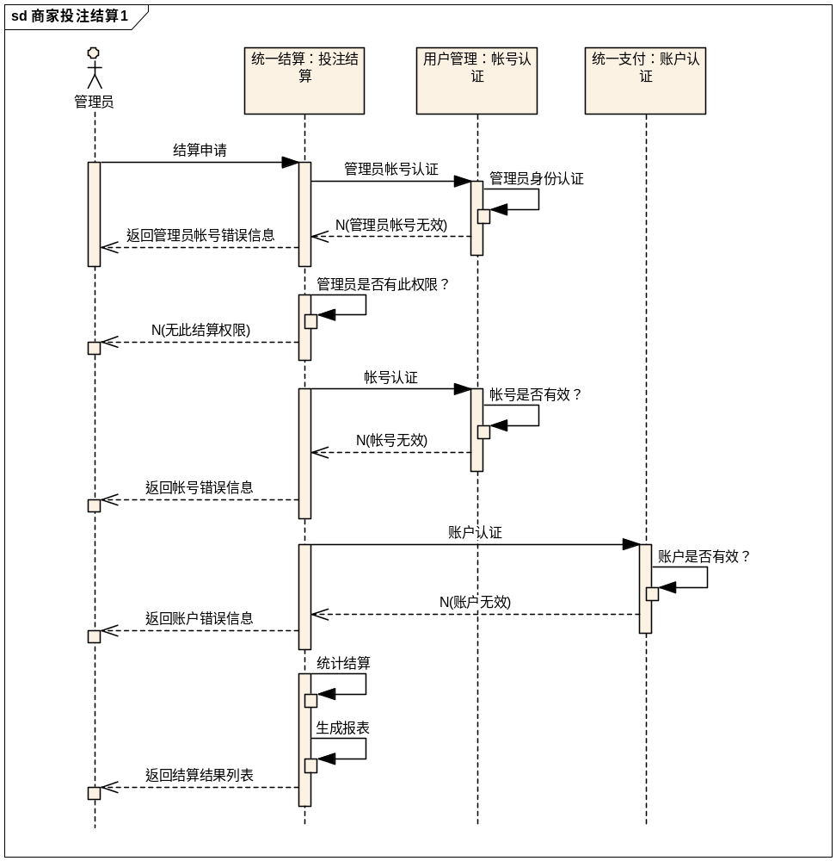
(如果有输入输出，或者调用别人的模块，必须书写输入输出,例如:
3: 调用根据用户名查询用户（输入内容： 用户名 输出结果：用户名，密码）
)
1：接受管理员对商家投注结算申请。
2：对管理员帐号进行认证。
3：管理员权限认证。
4：对帐号进行有效帐号认证。
5：对账户进行有效账户认证。
6: 管理员权限判定。
7：发起结算申请，进行账户的相关结算。
8：生成报表记录。
9：返回结算结果（包括：结果代码，错误定义，交易号，商家简称，玩法代号，投注方式，投注金额，订单时间，账户余额，账户奖金，可用金额，冻结金额）。
10：用例结束。
      - 备选事件流
2.1 管理员帐号不是通过管理员用户认证的有效帐号，返回错误信息。
3.1管理员没有通过权限认证，返回错误信息。
4.1 帐号没用通过帐号认证，并且不是有效账户,返回错误信息。
5.1 结算操作没有发生在允许操作的时间之内进行此操作
      - 输入输出
- 输入 该功能所对于方法的调用参数，如果是对象就列出类名
消息名称 | 商家投注结算申请
序号 | 代码 | 名称 | 数据类型 | 最大长度 | 说明
1 | AccountId | 商家帐号 | 字符串 | 24
2 | gameCode | 玩法 | 字符串 | 24
3 | issue | 期号 | 字符串 | 24
4 | Date | 时间 | 字符串 | 24 | 查询时间精确到 年月日 不计时分秒
- 输出 方法返回时候的值，同上，如果是实体类就列出该类所有属性
消息名称 | 商家投注结算回馈
序号 | 代码 | 名称 | 数据类型 | 最大长度 | 说明
1 | Results | 结果 | 字符串 | 24
2 | ErrorMessages | 错误定义 | 字符串 | 24
3 | branchNo | 商家编号 | 字符串 | 24
4 | branchName | 商家简称 | 字符串 | 24
5 | gameCode | 玩法 | 字符串 | 24
6 | manner | 投注方式 | 字符串 | 24
7 | bets | 投注金额 | 字符串 | 24
8 | orderTime | 订单时间 | 字符串 | 24
9 | AccountMoney | 账户余额 | 字符串 | 24
10 | AccountBets | 帐户奖金 | 字符串 | 24
11 | AccountUsed | 可用金额 | 字符串 | 24
12 | AccountFreezed | 冻结金额 | 字符串 | 24
注：查询的结果对象为list,list中包含以上字段的map对象
      - 后置条件当改方法结束之后需要做的事情，但不属于业务逻辑，比如说日志
系统产生一条相应的商家投注结算记录。
管理员日志记录下某人在何时对哪个商家进行了投注的结算。
      - 类别 该功能属于那类功能
系统
      - 风险 使用此功能存在何种风险,无，就不用写

      - 约束条件 该功能在使用上的使用限制,比如说权限
管理员有对商家投注结算的权限。
      - 接口 该功能在接口中的接口名
Public Interface BussinessCount 接口名
      - 问题和疑问 对于此功能，你(程序员)有何种以为或者是待讨论的问题

